**Plán hodiny: Grafika (45 minut)**

**1. Úvod (5 minut)**

* **Cíl:** Seznámit studenty s tématem hodiny a motivovat je.
* **Aktivity:**
  + Krátké představení tématu grafiky.
  + Otázka pro studenty: "Co si představujete pod pojmem grafika?" (diskuze)

**2. Vysvětlení tématu (10 minut)**

* **Cíl:** Vysvětlit základní pojmy a metody v grafice.
* **Aktivity:**
  + Prezentace základních pojmů (např. bitmapová vs. vektorová grafika, rozlišení, barevné modely).
  + Ukázka příkladů různých typů grafiky.

**3. Praktické aktivity (20 minut)**

* **Cíl:** Umožnit studentům aplikovat naučené pojmy.
* **Aktivity:**
  + Rozdělení studentů do skupin.
  + Každá skupina dostane úkol vytvořit jednoduchý grafický projekt (např. plakát, logo) pomocí online nástroje (např. Canva, GIMP).
  + Během práce učitel obchází skupiny a poskytuje pomoc a rady.

**4. Interakce s žáky (5 minut)**

* **Cíl:** Získat zpětnou vazbu a podněty od studentů.
* **Aktivity:**
  + Každá skupina krátce představí svůj projekt a vysvětlí, jaké grafické prvky použili.
  + Diskuze o různých přístupech a nápadech.

**5. Závěr a zpětná vazba (5 minut)**

* **Cíl:** Shrnutí hodiny a získání zpětné vazby.
* **Aktivity:**
  + Krátké shrnutí klíčových pojmů.
  + Dotazník nebo rychlá diskuze: "Co se vám líbilo? Co byste chtěli probrat příště?"

**Tabulka klíčových pojmů a metod**

|  |  |
| --- | --- |
| **Pojem** | **Vysvětlení** |
| Bitmapová grafika | Grafika složená z pixelů, vhodná pro fotografie. |
| Vektorová grafika | Grafika založená na matematických vzorcích, vhodná pro loga a ilustrace. |
| Rozlišení | Počet pixelů na jednotku plochy, ovlivňuje kvalitu obrazu. |
| Barevné modely | Způsoby, jak reprezentovat barvy (např. RGB, CMYK). |
| Grafické nástroje | Software pro tvorbu grafiky (např. Adobe Illustrator, GIMP, Canva). |

**Test – Grafika (teorie)**

**Část 1: Otázky s výběrem z více odpovědí (A, B, C, D)**

1. **Jaký je rozdíl mezi vektorovou a rastrovou grafikou?**  
   A) Vektorová grafika je tvořena body, rastrová křivkami  
   B) Vektorová grafika je tvořena křivkami, rastrová body  
   C) Vektorová grafika je vždy barevnější než rastrová  
   D) Rastrová grafika je určena pro tisk, vektorová jen pro obrazovky  
   **Správná odpověď:** B
2. **Který z následujících formátů je vektorový?**  
   A) JPG  
   B) PNG  
   C) SVG  
   D) BMP  
   **Správná odpověď:** C
3. **Co znamená zkratka DPI?**  
   A) Data Per Inch  
   B) Dots Per Inch  
   C) Display Pixel Information  
   D) Digital Pixel Integration  
   **Správná odpověď:** B
4. **Která barevná hloubka odpovídá „True Color“?**  
   A) 8 bitů  
   B) 16 bitů  
   C) 24 bitů  
   D) 32 bitů  
   **Správná odpověď:** C
5. **Který z následujících programů slouží primárně pro práci s vektorovou grafikou?**  
   A) Adobe Photoshop  
   B) GIMP  
   C) Adobe Illustrator  
   D) Paint  
   **Správná odpověď:** C

**Část 2: Dichotomické otázky (ANO/NE)**

1. **PNG je bezztrátový formát, který podporuje průhlednost.**  
   **Správná odpověď:** ANO
2. **GIF umožňuje zobrazení více než 16 milionů barev.**  
   **Správná odpověď:** NE
3. **Rastrové obrázky lze bez problémů zvětšovat bez ztráty kvality.**  
   **Správná odpověď:** NE
4. **CMYK je barevný model používaný primárně pro tisk.**  
   **Správná odpověď:** ANO
5. **BMP je komprimovaný formát obrázku.**  
   **Správná odpověď:** NE

**Pracovní list – Grafika (procvičení)**

**1. Rozdíl mezi rastrovou a vektorovou grafikou**

* Popiš hlavní rozdíly mezi rastrovou a vektorovou grafikou. Uveď alespoň tři příklady použití každého typu grafiky.
* Nakresli jednoduchý diagram, který ukáže rozdíl v přiblížení (rastrový obraz vs. vektorový obraz).

**2. Barevné modely**

* Vysvětli rozdíl mezi barevnými modely RGB a CMYK. Kde se každý z těchto modelů používá?
* Vyplň tabulku:

|  |  |  |
| --- | --- | --- |
| **Barva** | **RGB hodnota** | **CMYK hodnota** |
| Červená | 255, 0, 0 |  |
| Zelená | 0, 255, 0 |  |
| Modrá | 0, 0, 255 |  |
| Černá | 0, 0, 0 |  |

**3. Formáty obrázků**

* Ke každému formátu (JPG, PNG, GIF, BMP, SVG) napiš:
  + Zda je rastrový nebo vektorový
  + Vhodné použití (např. web, tisk, animace)
  + Výhody a nevýhody

**4. Praktický úkol: Tvorba grafiky**

* Pomocí nástroje podle vlastního výběru (např. GIMP, Adobe Illustrator, Inkscape):
  + Vytvoř jednoduchý vektorový obrázek (např. logo).
  + Ulož ho ve formátu SVG.
  + Převěď tento obrázek do rastrového formátu (PNG) a porovnej kvalitu při zvětšení.

**Ukázka tvorby grafiky pomocí AI**

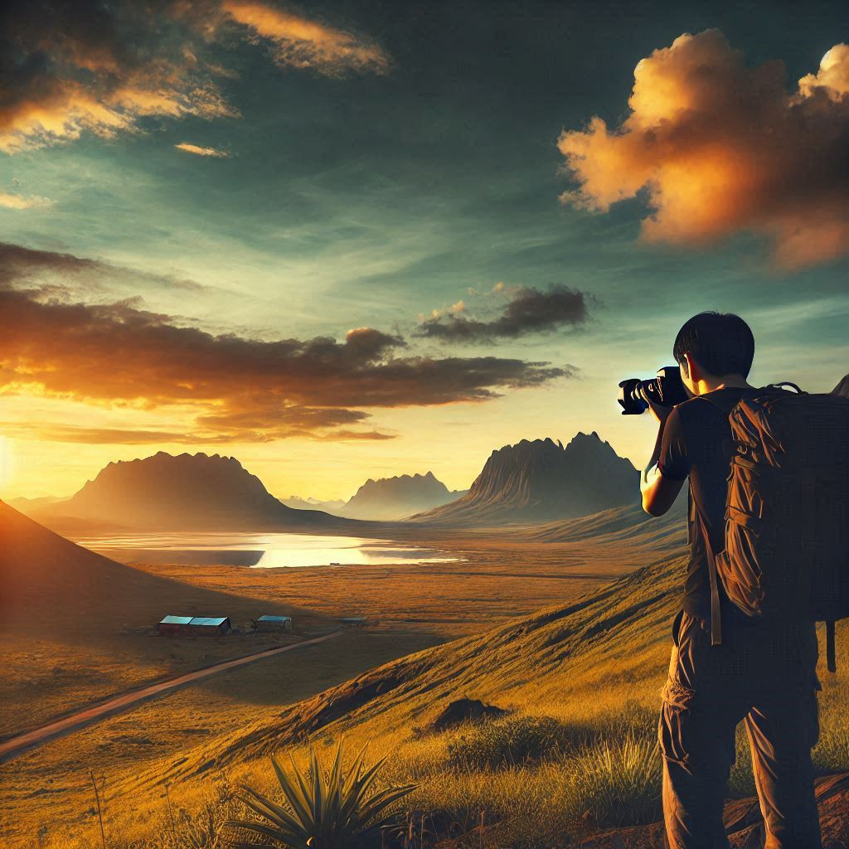

**Zhodnocení využití AI**

Generování přípravy do hodiny ICT na téma Grafika proběhla ve velmi krátkém čase. Byla vytvořena struktura hodiny, testové otázky i aktivity do hodiny. AI mi umožnila si navrhnout vyučovací hodinu, uvedla nějaké nápady, tipy. Jako přínos pro vyučujícího vidím i to, že může pomoci „nakopnout“ v daném tématu a nabízí prostor pro další témata, aktivity.

Ve větším nasazení bych viděl využití více než jednoho nástroje AI a implementace výsledků do příprav vyučovací hodiny.